Logimat 2017: WERMA präsentiert StockSAVER
StockSAVER verwirklicht den Kanban der dritten Generation in der Produktionslogistik

Der süddeutsche Signalgerätehersteller WERMA Signaltechnik präsentiert auf der Logimat 2017 „StockSAVER“. Diese einfache Nachrüstlösung für alle FIFO-Rollenregale löst alle typischen Kanbanprobleme, schafft deutlich mehr Platz für wertschöpfende Tätigkeiten in der Produktion und erhöht den Cash Flow. Durch die mit StockSAVER realisierte automatische Materialanforderung werden menschliche Fehler ausgeschlossen und damit bisher notwendige Sicherheitsbestände überflüssig.

Auch Kanban-Prozesse sind bisher noch fehlerbehaftet und bringen diverse Probleme mit sich: Neben einer zeitverzögerten Übergabe der Kanban-Karten, gehen diese teilweise auch verloren und liefern so nur wenig Transparenz innerhalb des Prozesses. Die Einführung von Scanner-Buchungen merzt diese Probleme nur teilweise aus und hat damit zu kämpfen, dass das Scannen vergessen wird, Störungen durch Fehlbuchungen auftreten oder Regale falsch bestückt werden.

Die Lösung: Kanban der dritten Generation
Dank StockSAVER von WERMA können die üblichen Kanban-Probleme gelöst werden: Da Scanvorgänge bei der Entnahme entfallen, keine Doppelbuchungen mehr entstehen und auch rechnerisch ermittelte Bestände als Fehlerquelle ausgeschlossen werden, bietet StockSAVER weitreichende Fehlerresistenz.

Die intelligenten Meldepunkte im FIFO-Regal sorgen für volle Transparenz über den Materialbestand und schützen dank automatisierter Materialanforderung vor Fehlbestückung oder Leerlauf. So wird im FIFO-Regal die Halbierung des Bestands angestrebt, da bisher notwendige Sicherheitsbestände abgebaut werden können. Manuelle Fehlerquellen bei der Materialanforderung und Regalbestückung werden ebenfalls ausgeschlossen.

Mit StockSAVER halbieren Sie Ihre FIFO-Regalfläche und die bisher benötigte Fläche in der Produktion wird eingespart. Sie haben mehr Fläche für wertschöpfende Prozesse und durch die geringeren Bestände wird der Cash Flow erhöht.

Was StockSAVER für Sie leistet
„StockSAVER ist einfach klasse“, zeigt sich Winfried Huber, Vertriebsleiter bei WERMA Signaltechnik, begeistert. „Die Sensoren passen zu allen Behältern und an sämtliche FIFO-Rollenregale. Es wird ein transparenter Materialbestand im FIFO-Regal gewährleistet und es sind keine Sicherheitsbestände mehr notwendig.“, fasst er die Vorteile des Systems zusammen.

Zudem ist StockSAVER einfach in Betrieb zu nehmen und jederzeit beliebig erweiterbar. Übersichtliche Kanban- und Supply-Boards informieren in Produktion und Logistik und der Kanban-
Prozess ist weniger fehleranfällig.

AndonSPEED: Einzigartiges Andon-System zur Optimierung von Prozessen im Versandhandel
Bereits seit 2016 optimiert WERMA Signaltechnik mit AndonSPEED Prozesse rund um Verpack- und Versandplätze. AndonSPEED ist ein einzigartiges, intelligentes und innovatives Call-for-Action-System speziell für Versandzentren. Anders als herkömmliche Andon-Hilfsmittel signalisiert dieses nicht nur schnell und eindeutig Störungen sondern dokumentiert und analysiert auch unproduktive Nebenzeiten. Durch die schnelle Fehlerbehebung wird Zeitsparen dauerhaft möglich. Dank Funkvernetzung signalisiert das System am Arbeitsplatz, am zentralen Leitstand oder bei Bedarf als Benachrichtigung per E-Mail.
Unternehmensportrait:
WERMA Signaltechnik ist ein weltweit agierendes Unternehmen mit 300 Mitarbeitern an sieben Standorten. Der Erfinder der modularen Signalsäule liefert heute optische und akustische Signalgeräte für die Industrie. Auf dem Gebiet der Signaltechnik zählt das 1950 gegründete Familienunternehmen zu den Weltmarktführern und ist zugleich Technologieführer. Weltweit einzigartig werden nun aus den Signalsäulen einfache Maschinen-Daten-Erfassungs (MDE)-Systeme gemacht.

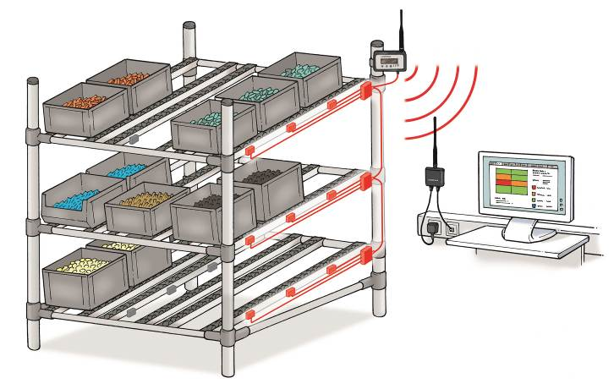
Bildmotiv: StockSAVER

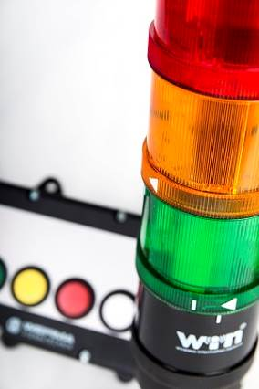
Bildmotiv: AndonSPEED
Unternehmensportrait:
WERMA Signaltechnik ist ein weltweit agierendes Unternehmen mit 300 Mitarbeitern an sieben Standorten. Der Erfinder der modularen Signalsäule liefert heute optische und akustische Signalgeräte für die Industrie. Auf dem Gebiet der Signaltechnik zählt das 1950 gegründete Familienunternehmen zu den Weltmarktführern und ist zugleich Technologieführer. Weltweit einzigartig werden nun aus den Signalsäulen einfache Maschinen-Daten-Erfassungs (MDE)-Systeme gemacht.

Unternehmensportrait:
WERMA Signaltechnik ist ein weltweit agierendes Unternehmen mit 300 Mitarbeitern an sieben Standorten. Der Erfinder der modularen Signalsäule liefert heute optische und akustische Signalgeräte für die Industrie. Auf dem Gebiet der Signaltechnik zählt das 1950 gegründete Familienunternehmen zu den Weltmarktführern und ist zugleich Technologieführer. Weltweit einzigartig werden nun aus den Signalsäulen einfache Maschinen-Daten-Erfassungs (MDE)-Systeme gemacht.

Unternehmensportrait:
WERMA Signaltechnik ist ein weltweit agierendes Unternehmen mit mehr als 310 Mitarbeitern an 7 Standorten. Der Erfinder der modularen Signalsäule liefert heute optische und akustische Signalgeräte für die Industrie. Auf dem Gebiet der Signaltechnik zählt das 1950 ge-gründete Familienunternehmen zu den Weltmarktführern und ist zu-gleich Technologieführer. Weltweit einzigartig werden nun aus den Signalsäulen einfache Maschinen-Daten-Erfassungs (MDE) – Systeme gemacht.

Unternehmensportrait:
WERMA Signaltechnik ist ein weltweit agierendes Unternehmen mit 300 Mitarbeitern an sieben Standorten. Der Erfinder der modularen Signalsäule liefert heute optische und akustische Signalgeräte für die Industrie. Auf dem Gebiet der Signaltechnik zählt das 1950 gegründete Familienunternehmen zu den Weltmarktführern und ist zugleich Technologieführer. Weltweit einzigartig werden nun aus den Signalsäulen einfache Maschinen-Daten-Erfassungs (MDE)-Systeme gemacht.

Unternehmensportrait:
WERMA Signaltechnik ist ein weltweit agierendes Unternehmen mit 300 Mitarbeitern an sieben Standorten. Der Erfinder der modularen Signalsäule liefert heute optische und akustische Signalgeräte für die Industrie. Auf dem Gebiet der Signaltechnik zählt das 1950 gegründete Familienunternehmen zu den Weltmarktführern und ist zugleich Technologieführer. Weltweit einzigartig werden nun aus den Signalsäulen einfache Maschinen-Daten-Erfassungs (MDE)-Systeme gemacht.

Unternehmensportrait:
WERMA Signaltechnik ist ein weltweit agierendes Unternehmen mit 300 Mitarbeitern an sieben Standorten. Der Erfinder der modularen Signalsäule liefert heute optische und akustische Signalgeräte für die Industrie. Auf dem Gebiet der Signaltechnik zählt das 1950 gegründete Familienunternehmen zu den Weltmarktführern und ist zugleich Technologieführer. Weltweit einzigartig werden nun aus den Signalsäulen einfache Maschinen-Daten-Erfassungs (MDE)-Systeme gemacht.

